论司法改革进程中法官独立薪酬体系的构建
——以薪资结构的改革及标准的重设为视角

没有独立的司法就没有真正意义上的司法独立，而没有独立的薪酬保障就没有真正意义上的法官独立。
——题记
论文提要：
汉密尔顿曾说：“最有助于维护法官独立者，除使法官职务固定外，莫过于使其薪俸固定”。诚然，我国1995年制定、2001年修正的《法官法》第十二章专门规定了法官的工资保险福利，其中第三十六条规定：“法官的工资制度和工资标准，根据审判工作特点，由国家规定。”这些法律条文在某种意义上为法官工资制度的改革和建立单独的法官薪酬体系埋下了伏笔，然而多年来，这一制度的建立始终没有任何进展。直至2013年，《中共中央关于全面深化改革若干重大问题的决定》中明确指出要改革司法管理体制，推动省以下地方法院人财物统一管理，建立符合职业特点的司法人员管理制度，健全法官职业保障制度等一系列内容，自此，新一轮司法改革的浪潮被推到了新的高点，一些省市的司法改革试点工作也如火如荼的开展起来。而这一次真正触及到法院人财物制度层面的改革，也为我国建立单独的法官薪酬体系提供了一个良好的契机。本文将立足于我国法官工作的实际状况，从分析当前法官薪酬体系存在的问题入手，寻求法官薪酬的制度化设计以及薪酬结构和标准的合理化设置，探索建立符合我国法官职业特点和审判工作特点的法官薪酬体系。
全文共9183字。
以下正文：
根据我国《公务员法》第十四条的规定：我国实行公务员职位分类制度，划分为综合管理类、专业技术类和行政执法类等类别,并可以根据需要由国务院增设其他职位类别。但时至今日，公务员职位分类制度一直未能得到很好的落实，长期以来我国的法官一直与普通公务员实行一样相应的工资制度。虽然在过去的二十多年里，我国公务员的工资制度也曾历经多次改革，但法官的职业特点和审判工作的实际需求始终都无法在这样的薪酬体系中得到体现。
- 揭开收入的面纱——现行的法官薪酬体系存在的问题
- 薪资结构设置不合理
我国2006年公务员工资改革以后，基本工资构成调整为职务工资和级别工资两项，同时地区实施附加津贴制度。也就是说，自06年开始，公务员薪资由基本工资（职务工资+级别工资）和各地的地区津贴构成，基本工资的标准全国统一制定，而地区津贴补贴的项目和标准则由各地根据自身情况进行制定。这种结构设置虽有利于各地因地制宜、灵活掌握，但也导致了各地公务员津贴补贴名目繁多、五花八门。且在实践中，由于基本工资的数额较低，因此公务员的实际收入主要依靠各类津补贴，基本工资在整体收入中所占的比重通常只能达到1/3到1/6甚至是更低，这一现象导致了各地区之间公务员存在着较大的收入差距。
此外，这种以基本工资+地区津补贴的薪资结构还存在一个客观的问题，就是使公务员收入只表现了地区差异，而忽视了岗位差别。在某个具体的地区范围内，所有公务员的薪资都适用于相同的结构和标准，而不考虑其工作性质和工作量的差异，这不仅对于一些专业程度较高、劳动强度较大的公务员群体显失公平，同时也会降低这类岗位本身对优秀人才的吸引力，造成人才流失和人才招录困难的现象，目前法官就属于这样的公务员群体。
（二）薪资标准唯级别论
目前，我国公务员系统主要是奉行职务决定级别，级别决定工资的薪酬体系。对法官而言也不例外，如今一个法官要想提高工资待遇，通常只能通过晋升职级来实现。而这种以行政职务和级别为主导的薪酬体制，不仅不符合法官队伍人数众多、领导职数较少的现实状况，也与法官的职业特点和审判工作性质相去甚远。
我们先来看看目前我国公务员职务与级别的对应关系，再看看不同职务与级别所对应的基本工资数额：

表一：我国目前公务员职务与级别关系对照表
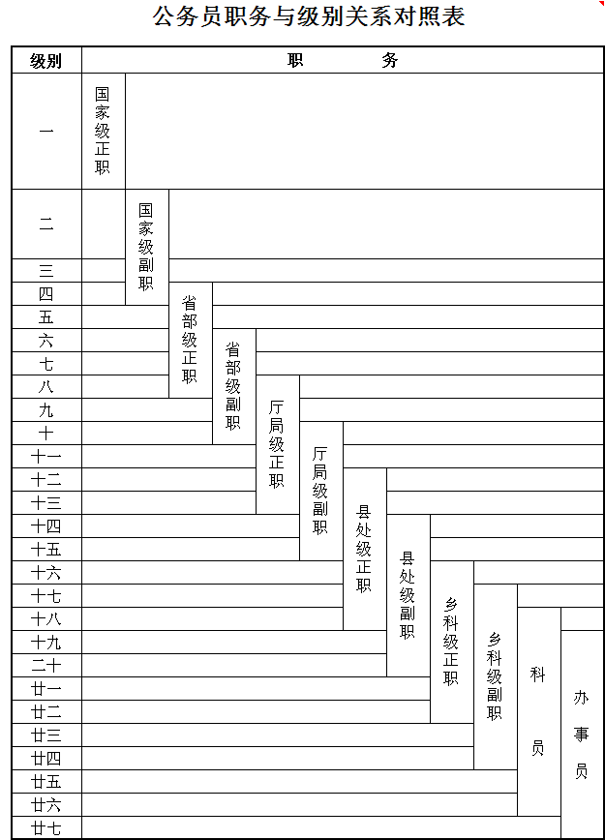
表二：我国目前公务员的职务工资与级别工资标准
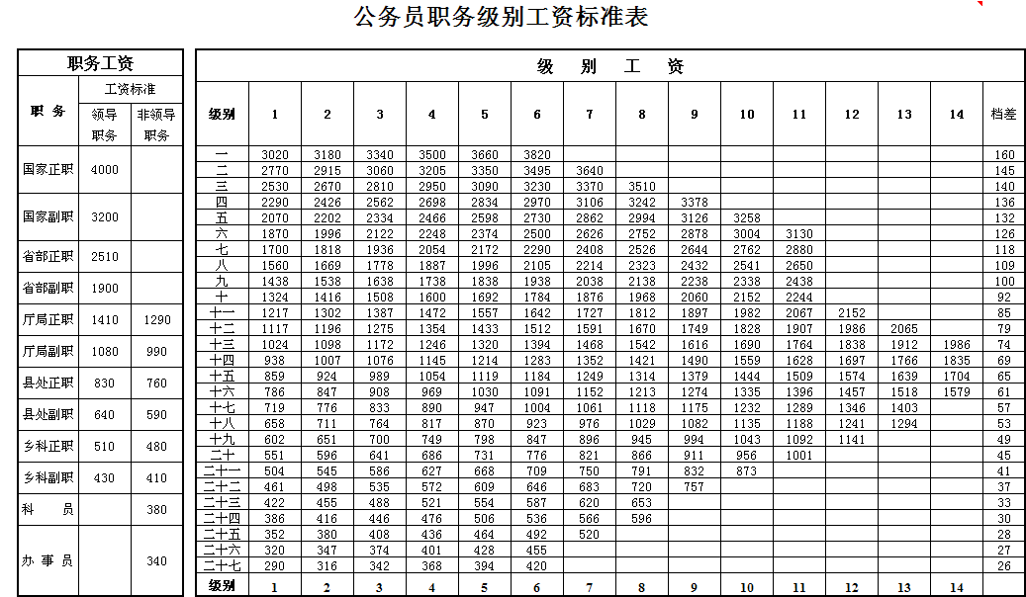
从表一、表二中可以看出，我国公务员采用的是一职对多级的职级结构以及一级对多档的工资结构，职务定级别、级别定工资的特点一目了然。其中，职务工资只分为领导与非领导两种，级别工资则分为很多档次，通常按年度考核结果晋档，累计两年考核称职以上可晋升一档，而每档之间的差距并不大，大多数档差只有几十元。实际上，这种细微的档差并不足以体现工作考核结果的差别，反而显得格外复杂和繁琐。
而除了公务员的基本工资以外，在实践中，各地津贴、补贴的标准也基本上是以职级的差别为主要依据进行设定的。以A市为例，目前，该市的地区津补贴主要为工作性补贴和生活性补贴两项，而其中每一项工资标准也都是由行政职务和级别来决定的。如下表所示：
表三：A市公务员的工作性补贴与职级对照关系图
构成 | 标准
职务 | 任  职  年  限  职  务 |  | 1-4年 | 5-8年 | 9年及以上
职务 | 公  务  员 | 厅局级正职 | 2640 | 2760 | 2880
职务 | 公  务  员 | 厅局级副职 | 2350 | 2460 | 2570
职务 | 公  务  员 | 县处级正职 | 2080 | 2180 | 2280
职务 | 公  务  员 | 县处级副职 | 1890 | 1980 | 2070
职务 | 公  务  员 | 乡科级正职 | 1720 | 1800 | 1880
职务 | 公  务  员 | 乡科级副职 | 1570 | 1640 | 1710
职务 | 公  务  员 | 科员 | 1540
职务 | 公  务  员 | 办事员 | 1360
表四：A市公务员的生活性补贴与职级对照关系图
职务 | 标准（元）
厅局级正职 | 5310
厅局级副职 | 4830
县处级正职 | 4260
县处级副职 | 3900
乡科级正职 | 3420
乡科级副职 | 3120
科员 | 2760
办事员 | 2580
试用期 | 2070

从表三、表四中可以看出A市公务员的地区津贴与职务级别的对应关系，即无论该公务员具体从事何种业务，无论工作量多少，只要级别越高，地区津贴就越高，级别越往上走，津贴数额的差距就越大。如图所示：
（图示：地区津贴标准与职级对照关系图）
例如：我们假定任职年限都在4年以下的区间内，那么一个科员级法官的地区津贴总额为4300元，副科级为4690元，正科级为5140元，副处级为5790元，即副科与科员的级差为390，正科与副科的级差为450，副处与正科的级差为650。
从以上论述中我们可以看到，无论是职务工资、级别工资还是地区津贴补贴，每一个薪资项目的标准都主要是依据行政职务和级别的高低来设置的。而对于各地的基层人民法院，甚至是中级人民法院的法官而言，绝大部分法官的行政级别都处于办事员级到正科级之间，且只有很小一部分的法官能够担任领导职务，因此事实上全国大部分的法官都处于公务员薪资体系的最底层，且缺乏有效的晋升通道，只能常年在下游徘徊。
（三）法官收入水平偏低
从某种角度而言，法官的收入水平在一定程度上体现了人们对法律的尊崇和法官的社会地位，同时，由于过低的收入势必削弱法官面对各种利益诱惑的自律能力，使其没有足够底气去抵御外来影响和干预，难以促进公正廉洁，因此西方国家一般都给予法官优厚的收入待遇，以增强法官职业荣誉感，保障法官不受金钱诱惑。
以下是我国法官与其他一些国家法官收入水平的对比。（图中数额均已换算成人民币）：
（图一：2012年部分国家法官年收入水平。）
从图一中可以看出，2012年苏格兰法官的年收入是中国法官的20.7倍，美国法官的年收入是中国法官的13.5倍，德国法官的年收入是中国法官的5.7倍，法国法官的年收入是中国法官的5.6倍，连欧洲法官收入最低的国家阿尔巴尼亚其法官年收入也比中国略高一些。这意味着，中国法官工作14年才能赶上美国法官1年的收入，中国法官工作21年才能赶上苏格兰法官1年的收入。
2014年5月，笔者对全国范围内不同地区、不同省市、同等级别的18名基层法官工资及工作量进行了问卷调查，其收入水平和工作量如下表所示：
序号 | 地区 | 省市 | 法官月收入（元）左右 | 每年办案数（件）左右 | 该省2013年职工月平均工资
1 | 东部 | 北京市 | 5000 | 280 | 5793
2 |  | 上海市 | 5600 | 200 | 5036
3 |  | 天津市 | 5100 | 160 | 4260
4 |  | 江苏省 | 4200 | 190 | 4273
5 |  | 福建省 | 4700 | 90 | 4045
6 |  | 广东省 | 5700 | 140 | 4215
7 | 中部 | 湖南省 | 3200 | 120 | 3760
8 |  | 山西省 | 3000 | 90 | 3867
9 |  | 安徽省 | 3300 | 110 | 4342
10 |  | 河南省 | 2640 | 80 | 3163
11 |  | 江西省 | 3400 | 110 | 3209
12 |  | 广西省 | 3800 | 180 | 3139
13 | 西部 | 四川省 | 3100 | 160 | 3483
14 |  | 新疆省 | 3500 | 150 | 3817
15 |  | 云南省 | 3000 | 130 | 3242
16 |  | 陕西省 | 3700 | 110 | 4071
17 |  | 甘肃省 | 3500 | 80 | 3429
18 |  | 宁夏回族自治区 | 3200 | 75 | 3871
为了更直接的对各地法官收入与当地职工平均工资进行对比，我们以柱状图的形式表现出来：
（图二：全国部分省市法官月收入与该省职工月平均工资对照图）
从图二中可以看出，在18个省市中，只有6个省市，即1/3省份的法官月收入高于该省职工月平均工资；2个省市的法官月收入与职工月平均工资基本持平；有10个省市，即超过一半省份的法官月收入水平低于该省职工月平均工资。
从上述两个对比调查中我们可以看出，我国法官的收入水平不但与国外法官相差悬殊，而且在国内也处于较低的水平。这样的收入水平几乎连法官的基本需求都难以保障，更无从谈及增强法官的职业尊荣感。
（四）法官收入与工作量和工作压力不成正比
当前，严峻的审判形势与任务及严格的职业化工作标准，要求法官投入的精力和成本远远超出其他一般职员，这些付出应与法官的报酬相对应或成正比，然而，目前法官的工资标准与其工作量和工作压力并不相符。2014年两会期间，新京报记者对北京市基层法院50名一线法官情况进行了问卷调查，其收入水平、每月加班情况、职业风险情况以及压力来源如下图所示：
从图中可以看出，受访法官中66%的法官月收入不足5000元，98%的法官存在每月加班情况，84%的法官受到过威胁恐吓，60%的法官受到各类考核的压力。事实上，法官目前的压力来源除了案件数量、质量要求和各类指标考核等，还来自于信访缠诉、人身攻击和综合性事物等多方面，毫无疑问，目前法官队伍在公务员队伍中属于承受压力较大，职业风险较高的群体。
- 先量体后裁衣——建立符合法官职业特点的薪酬制度
如今新一轮司法改革的进程，也恰逢新一轮公务员薪酬改革的春天。自2013国务院《关于深化收入分配制度改革的若干意见》中提出要完善机关事业单位工资制度以来，人社部、财政部、发改委等方面加快了新一轮公务员薪酬改革的筹划，并确定了调整工资结构、扩展晋升空间、建立比较机制、实施配套改革的基本目标方向，也更多的关注到了公务员的技术职称。总体上看，本次公务员薪酬改革把重心放在了“限高”和“提低”上，即降低津贴补贴的占比，同时向基层公务员倾斜，向职务偏低，但业务能力强、承担任务多的公务员倾斜。这两项倾斜的政策导向似乎让职务普遍偏低、业务技能较高、承担着巨大审判工作压力的基层法官们如沐春风，同时也为法官的薪酬改革指明了方向。
2014年，中央全面深化改革领导小组第三次会议审议通过的《关于司法体制改革试点若干问题的框架意见》也明确了建立省以下地方法院经费由省级政府财政部门统一管理的机制，同时提出地方各级法院经费上收省级统一管理时，要考虑各地经济社会发展实际，使各地办公经费、办案经费和人员收入不低于现有水平。在深圳等一些地方的司法改革试点中，法官职务序列和法官独立薪酬的模式也已初见雏形。
而正所谓“量体方能裁衣”，我们要探索建立新的法官薪酬制度，也必须遵循社会经济发展规律，并充分考虑到法官的职业特点。
1、建立经济调查及物价补偿机制
科学的薪资制度离不开调查和数据的支持，因此，要建立法官薪资制度，应当首先建立相应的经济调查机制。各地应定期对本地经济发展水平、财政收入情况以及直接影响着人们生活质量的居民消费水平和物价水平等指标进行调查分析，适时调整法官的基本工资标准。也就是说，法官的工资变化不仅仅由政策来决定，还应由经济数据指标来进行相应的调节。
2、建立法官薪资比较机制
法官薪资比较机制是指定期对法官和其他法律行业人员的收入水平进行调查比较。目前，由于法官工资远远低于其他法律职业如律师、法务等行业的平均工资，导致了法院优秀人才的大量流失。因此只有建立同类人才不同行业之间的薪资比较制度，确保法官工资在相关领域内处于一个相对较高的收入水平，才能有利于保持法官队伍本身的稳定性，同时增加法官职业对优质法律人才的吸引力。
3、建立定期增资制度
《法官法》第三十七条规定：法官实行定期增资制度。经考核确定为优秀、称职的，可以按照规定晋升工资；有特殊贡献的，可以按照规定提前晋升工资。虽然目前对于晋升工资还没有具体的规定和实施方案，但笔者认为，定期增资制度应当突出“定期”和“增资”两重含义。具体而言，一是要保证法官在一定的任职年限内只要考核优秀或称职的，工资就能按期增长一定的比例，而不是依赖于级别的增长；二是工资增长的幅度至少应高于该期间内物价上涨的幅度，让法官的工资收入有实际意义上的增长，而不仅仅是数额上较之前有一定幅度的增加。
4、建立绩效奖励制度
一是法官薪酬应当体现按劳分配、兼顾公平的原则，薪酬额度应当与实际岗位和工作量挂钩。例如法官的审判津贴应当由其实际工作量来决定，不能干少干多都一样，干与不干一个样，只有这样才能充分调动一线法官的工作积极性，促使法官提高工作效率，也能够真正体现审判工作的本质和特点。
二是根据对法官的考核结果实行相应的奖惩制度。对年度考核为合格及以上等次的法官和做出突出贡献、获得荣誉的法官要突出“奖励”，而对考核为不称职的人员和受到处分的人员要突出“惩罚”，以强化绩效与考核的衔接，不能干好干坏一个样，只有这样才能更好的激发法官创先争优的意识，促使法官提高工作质量。
- 换上新的嫁衣——构建适合法官的独立薪酬体系
正如美国当代著名法学家德沃金所言：“法院是法律帝国的首都，法官是法律帝国的王侯”。法律的帝国需要法官的支撑，而法官的独立与公正也需要一套独立的薪酬体系作为其职业保障的基石。为此，笔者从法官的工作特点和生活实际状况出发，在现有的法官薪资结构的基础上，根据《法官法》的相关规定，结合当前公务员工资改革和司法改革的走向，探索构建更加合理的法官薪酬体系。
（一）法官薪资的结构设计
我国《法官法》第三十八条规定：法官享受国家规定的审判津贴、地区津贴、其他津贴以及保险和福利待遇。由此我们可以看出，法官薪酬体系当中除基本工资外还应当包含“审判津贴”、“地区津贴”、“其他津贴”以及保险和福利待遇等内容。
1、职务工资和级别工资。
在法官实行职务序列改革以后，笔者认为，作为基本工资的职务工资和级别工资这两个项目名称可以保留，但具体内容应该做出调整，在收入中所占的比重也应有所提高。一是职务工资应只针对《法官法》规定的法律职务，根据不同的职务和不同的任职年限设定不同的额度。二是以级别工资只针对《法官法》规定的十二个法官级别，同时取消一级多档的繁琐设计。对于法官级别的评定，也不能只按照目前的行政级别去机械的套改，而应当根据《法官法》的规定，以法官所任职务、德才表现、业务水平、审判工作实绩和工作年限为依据，同时制定相应的法官等级的晋升办法。
- 审判津贴。
虽然2007年人事部、财政部发布了《关于实行法官审判津贴的通知》，法官自此有了审判津贴，但审判津贴的额度只以法官等级为标准进行设定，且最高的首席大法官每月也只有340元，最低的五级法官则为每月180元，每两级之间的级差只有10元到20元左右。本应当是最能体现法官审判工作特点的审判津贴，在实践中却没能发挥其应有的作用。实际上，由于法官级别的差异在基本工资中能够得到完整的体现，因此，审判津贴就不应再以法官级别作为设定标准，而应当以审判工作实际为依据，本着有利于调动法官的工作积极性，有利于鼓励法官到艰苦条件下做好本职工作的原则，以法院层级为划分，向基层法院和人民法庭倾斜，基层法院法官的审判津贴应高于上级法院法官的审判津贴，派出法庭的法官的审判津贴应高于一般法官的审判津贴，只有这样才符合审判工作的实际需求和法官本身的职业特点。
- 地区津贴
由于新的司法改革以推动省以下地方法院人财物的统一管理为方向，因此各地的津贴补贴项目设置仍会千差万别。但无论具体的项目名称叫什么，地区津贴都应当体现当地的经济发展水平和生活消费水平。我们借鉴A市的设置模式，将地区津贴进行归类为工作类津贴和生活类津贴。一是工作类津贴。这类津贴最适合体现法官工龄的差别，因为工作经验在审判工作中具有不可否认的宝贵价值，所以新老法官在工资上也应当有所区别；二是生活类津贴。由于各地区生活消费水平存在差异，因此，生活类津贴的标准应当根据当地的收入消费水平和物价水平来制定。
- 办案补贴
不同法官的劳动强度和工作数量也不同，从公平的角度出发，兼顾考虑工资本身对劳动的调节功能，在法官的薪酬结构当中，应当有体现劳动差别的项目。而从“津贴”的含义上来讲，大部分津贴所体现的不是劳动本身，即劳动数量和质量的差别，而是劳动所处的环境和条件的差别，因此，对于反映劳动差别而言，“补贴”具备了相应的补充调节功能，例如“办案补贴”就能够很好的体现按劳分配、兼顾公平的原则。办案补贴的额度应当与实际岗位和工作量挂钩，不能干少干多都一样，干与不干一个样，只有这样才能充分调动基层法官、一线法官的工作积极性，促使法官提高工作效率，也能够真正体现审判工作的特点。
5、设立一次性年终考核奖金。
本着注重绩效和奖惩分明的原则，应当对年终考核为称职、优秀和做出特殊贡献、获得荣誉的法官实行分级奖励工资；考核不称职或年度内受到处分的法官应当均不能享受年终考核奖。
6、其他津贴和保险、福利待遇
《法官法》第三十八条所述的其他津贴和保险、福利待遇主要是指其他法律法规规定的员工福利，如《劳动法》第四十四条规定的延长工作时间及休息日加班的工资；第九章规定的退休、患病、工伤、失业、生育等社会保险、福利、遗属津贴等。这部分工资虽然项目较为复杂，但由于有具体的法律法规为依据，实践中反而更容易操作，因此也不必过多论述。
图：法官薪资结构及参数设定（设想）
工资构成 | 1、职务工资 | 2、级别工资 | 3、审判津贴 | 4、地区津贴 | 5、办案补贴 | 6、年终考核奖 | 7、其他
参数设置 | 根据法律职务和任职年限制定标准 | 根据法官等级制定标准 | 以所处的法院层级和环境的差异制定标准 | 根据工作年限制定工作类津贴标准；根据地区经济发展和消费水平制定生活类津贴标准（含物价补贴）。 | 以实际办案数量和案件类型制定标准 | 根据年度考核等次制定标准 | 如加班值班费及生育津贴等
以上各项，职务工资、级别工资、审判津贴、地区津贴构成了法官月收入项目。而办案补贴和年终考核奖励为年收入项目，即当年的办案补贴和年终考核奖应于下年度进行结算。
（二）法官薪资的标准设定
在构建了法官薪资的结构、明确了各项相应的参数以后，我们再尝试对部分项目的薪资标准以及计算方式进行设定。
1、职务工资标准
目前我国法官法所规定的法律职务有院长、副院长、审判委员会委员、庭长、副庭长、审判员和助理审判员七种。法官的职务工资应以其担任的法律职务为基础，综合考虑任职年限设定不同的工资档次。具体设定如下表：
职务工资标准
任  职  年  限  职  务 |  | 1-4年 | 5-9年 | 10-14年 | 15年以上
法律职务 | 院长 | U+6L | U+6L+P | U+6L+2P | U+6L+3P
法律职务 | 副院长 | U+5L | U+5L+P | U+5L+2P | U+5L+3P
法律职务 | 审委会委员 | U+4L | U+4L+P | U+4L+2P | U+4L+3P
法律职务 | 庭长 | U+3L | U+3L+P | U+3L+2P | U+3L+3P
法律职务 | 副庭长 | U+2L | U+2L+P | U+2L+2P | U+2L+3P
法律职务 | 审判员 | U+L | U+L+P | U+L+2P | U+L+3P
法律职务 | 助理审判员 | U | U+P | U+2P | U+3P
（注：表中U为助理审判员职务工资的基数，L为相邻职务的工资差，P为不同任职年限之间的工资差）
2、级别工资标准
目前我国《法官法》所规定的法官级别分为十二级，最高人民法院院长为首席大法官，二至十二级法官分为大法官、高级法官和法官。法官级别工资以法官等级为标准，一级只设一档。需要指出的是，级别工资不考虑任等级的时间差别，这一设计是建立在法官等级具备正常的晋升机制的基础上的。如下表：
法官等级 | 级别工资标准
首席大法官 | W+11R
一级大法官 | W+10R
二级大法官 | W+9R
一级高级法官 | W+8R
二级高级法官 | W+7R
三级高级法官 | W+6R
四级高级法官 | W+5R
一级法官 | W+4R
二级法官 | W+3R
三级法官 | W+2R
四级法官 | W+R
五级法官 | W
（注：表中W为五级法官的级别工资，以W为基数，R为相邻法官等级的工资差）
- 办案补贴标准
由于在审判工作中，法官办理案件的类型不同，因此在办案数量相同情况下，工作强度也会不同，但由于案件类型存在多样化和复杂化的特点，因此办案补贴的设定应主要以办案数量为主，兼顾办案类型的差异。在考虑办案类型时，对不同案由进行大致的归类，根据案件的疑难复杂程度和花费时间的平均值，设定五个类别，分别为一类至五类案件（Y1至Y5，分别对应简单、较简单、一般、较难、疑难五个类别）。具体设定如下表：

案件类型 | 一类案件 | 二类案件 | 三类案件 | 四类案件 | 五类案件
每个案件的办案补贴 | Y1 | Y2 | Y3 | Y4 | Y5
办理该类案件的数量 | S1 | S2 | S3 | S4 | S5
即法官每年的办案补贴=Y1*S1+ Y2*S2+ Y3*S3+ Y4*S4+ Y5*S5。
- 工作类津贴
法官的工作类津贴应以工作年限为参数制定标准，体现工龄的差别：设法官的工龄为G，工作津贴的基数为T，工龄每增加一年津贴增加的额度为Z，则工作类津贴=T+Z*G（其中G为变量，且以每年1月所达到的年数取整数）。
- 生活类津贴
各省市制定的生活类津贴项目应该体现当地经济发展和消费水平，同时体现一定时期内物价水平的变化。而CPI (Consumer Price Index 居民消费价格指数)能够反应一定时期内居民所消费商品及服务项目的价格水平以及通货膨胀（或紧缩）的程度，因此，我们引入CPI作为生活类津贴的参数，每年年初进行一次调整。设某省某年度生活类津贴的基数为H，该地当年CPI指数为C，那么该省次年生活类津贴的额度应调整为H+H*C。
- 年终考核奖励
《法官法》第二十三条规定：对法官的考核内容包括审判工作实绩，思想品德，审判业务和法学理论水平，工作态度和审判作风。重点考核审判工作实绩。第二十四条规定：年度考核结果分为优秀、称职、不称职三个等次。考核结果作为对法官奖惩、培训、免职、辞退以及调整等级和工资的依据。因此，法官年终考核奖惩也应当对应优秀、称职、不称职三个等次设定三个不同的额度。如考核不称职的年终考核奖为0，考核称职的奖励额度为X，则考核优秀的奖励额度为2X。此外，对于做出特殊贡献、获得特殊荣誉的，应当根据贡献大小和荣誉和高低设定奖励额度，但每项奖励的数额不应超过2X。
至于法官的其他工资项目和保险、福利待遇等，具体的标准遵照相关的法律、法规执行，笔者在此便不再一一列举。

结语
在当前的司法改革进程中，对法官实行有别于普通公务员的管理制度以及健全法官职业保障制度都已被提上日程，法官实现单独序列也已经是大势所趋，在此背景条件下，新的法官薪资制度也即将拨云见日，呼之欲出。
而在阔步向前的改革中，如果我们不及时找到现行薪资体制中的问题和弊端，不了解当前法官的实际工作状况和生活状态，不倾听法官队伍对于职业待遇和保障的诉求，那么我们就无法建立符合法官职业特点和审判工作特点的法官薪酬体系，加强法官职业保障也就无从谈起。因此，对当前法官薪资结构进行破解，对法官薪资的标准进行重设是我们探索构建新的法官薪资体系的第一步。当然，每一项新的制度设计都有待于在实践中检验和完善，我们所搭建的薪资框架也还需进一步验证，标准也有待于进一步细化。但无论怎样，建立一个新的法官薪酬体系势在必行，我们也相信，法官的劳资待遇终将摆脱目前体制上的瓶颈，走上更加合理的改革路径，法官职业保障体系也会在未来变得更加完善。

作者：胡文玉，女，1988年5月出生，北京市平谷区人民法院组宣科科长助理；地址：北京市平谷区府前西街21号，邮编：101200；移动电话：18600311008；电子邮箱：pgfyhwy@163.com。
汉密尔顿等：《联邦党人文集》，商务印书馆1980年版，第396页
《中共中央关于全面深化改革若干重大问题的决定》，载《 人民日报 》2013年11月16日01版
龚晨星：《2006年公务员工资制度改革分析——以XX市公务员工资改革为例》，载《中国学位论文全文数据库》，于2014年5月6日访问
郑瑞法:《法院现代化建设研究》,人民法院出版社2007年版,第203页。
王禄生：《各国法官都挣多少》，载微信公众号“数说司法”第13期，于2014年3月25日访问。
注：调查对象均为副科级以下的民事案件主审法官。表中法官月收入数额及办案数均为约数。
崔利娜：《法官职业保障制度研究》，载《中国学位论文全文数据库》，于2014年5月30日访问
张媛、张玉学、卢漫、刘洋：《50名受访法官，33人月收入不足5000元》，载《新京报》2014年3月13日第A09版
张小菊：《公务员薪酬改革“提低”“限高”激励基层人心》，载人民网http://opinion.people.com.cn/n/2014/0622/c1003-25182914.html，于2014年06月22日访问
杨维汉：《中央司改办负责人就司法体制改革试点工作答记者问》，载新华网http://news.xinhuanet.com/legal/2014-06/15/c_1111149887.htm，于2014年6月25日访问
[美]德沃金：《法律帝国》，中国大百科全书出版社1996年版，第361页

